Błędy dostępności serwisu https://pfron.safe-id.pl/
L.P | Strona | Opis problemu | Rozwiązanie | Status
1 | Cały serwis  https://pfron.safe-id.pl/ |   Grafika nie ma opisu alternatywnego. | Tekst alternatywny dla grafiki, która jest linkiem powinien określać dokąd prowadzi link. | Poprawione.
2 | Cały serwis  https://pfron.safe-id.pl/ | Istnieją elementy, które nie spełniają minimalnego współczynnika kontrastu również w wersji kontrastowej strony.  Przykłady (nie jest to kompletne wyliczenie):  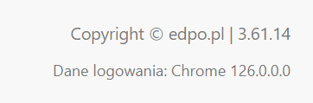 kontrast 4,2:1   kontrast 4,1:1   kontrast 3,1:1  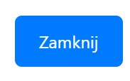 kontrast 4:1  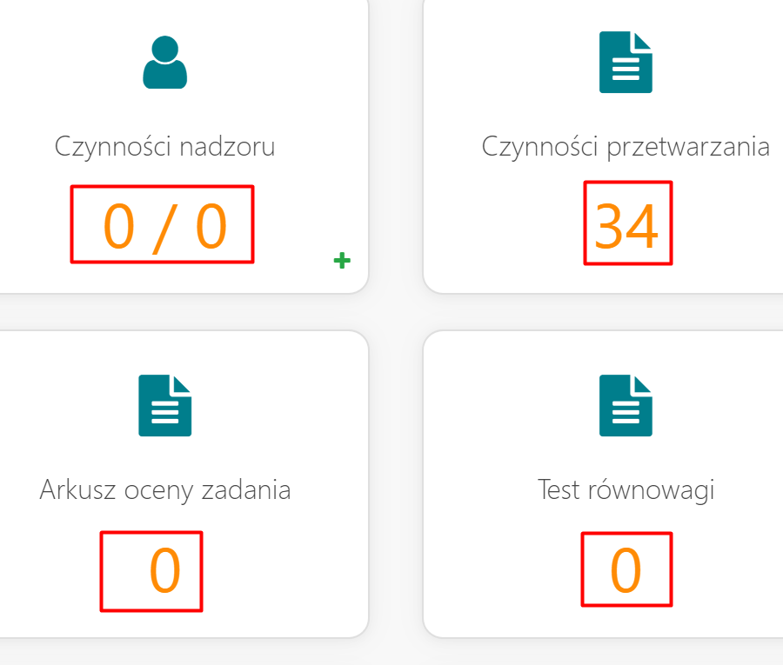 kontrast 2,3:1  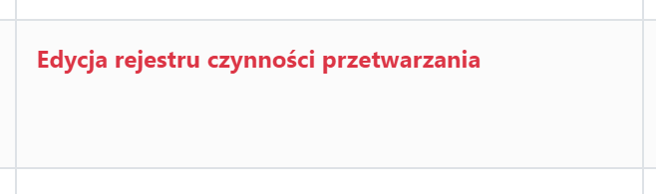 Po najechaniu kursorem na wiersz zmienia się kolor tła, wówczas kontrast 4,4:1  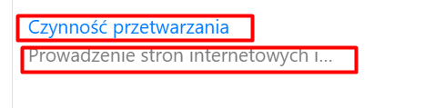 Kontrast poniżej 4,5:1 (4,0 i 4,2)  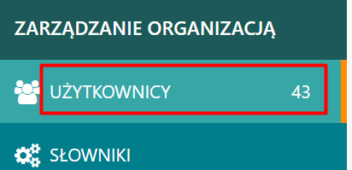 kontrast 2,9:1   kontrast 3:1  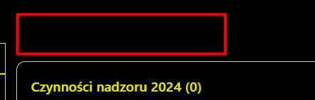 kontrast 1:1  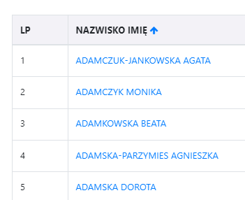 kontrast 4:1  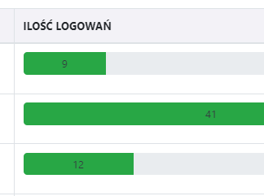 kontrast 3,7:1 | Należy zapewnić kontrast treści w stosunku do tła na poziomie minimum 4,5:1 | Niepoprawione.  W serwisie znajduję się jeszcze elementy, które nie spełniają wymagań dotyczących kontrastu.
3 | Cały serwis  https://pfron.safe-id.pl/ | 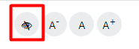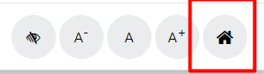  Brak dostępnej etykiety dla przycisku. | Należy dodać etykietę do przycisku np.: aria-label | Poprawione.
4 | Cały serwis  https://pfron.safe-id.pl/ | 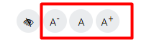  Brak precyzyjnej etykiety dla przycisków. Czytnik odczytuje pierwsze dwa przyciski jako „A” ostatni przycisk odczytywany jest „A+” | Należy dodać dodatkową informację dla użytkowników korzystających z czytnika np. w klasie sr-only. | Poprawione.
5 | https://pfron.safe-id.pl/ | Brak celu łącza:  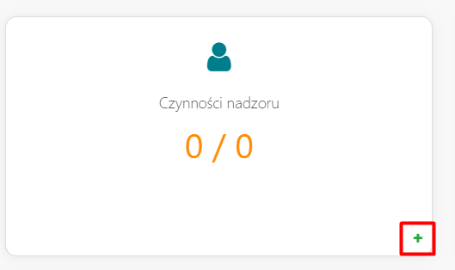  <a href="/aplikacja/naruszeniaApp/dodajNaruszenieApp/" class="stretched-link text-success" style="position: relative;"><i class="fa fa-plus"></i></a>  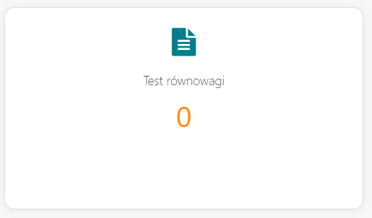  <a href="/aplikacja/testRownowagiApp/pokazTestyRownowagiApp/" class="stretched-link"></a>  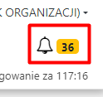  <a href="https://pfron.safe-id.pl/aplikacja/powiadomieniaApp/pokazRejestrPowiadomienApp"><i class="fa fa-bell-o iconAlert" style="font-size: 19px; color: #000000;"></i> <span class="badge badge-info badge-warning badge-pill">36</span></a> | Treść linków i przycisków powinna z sensem i jednoznacznie informować użytkownika, dokąd go zaprowadzi lub jaką akcję wykona. Treść, która nie musi być widoczna dla użytkowników widzących można ukryć w CSS przez użyciu klasy sr-only znajej z bootstrap.  .sr-only {  position: absolute;  width: 1px;  height: 1px;  margin: -1px;  border: 0;  padding: 0;  overflow: hidden;  clip: rect(0, 0, 0, 0);  } | Poprawione.
6 | https://pfron.safe-id.pl/aplikacja/czynnosciPrzetwarzaniaApp/pokazCzynnosciPrzetwarzaniaApp/?s_ncz=&s_ood=&s_ppr=&s_sor= | Brak celu łącza  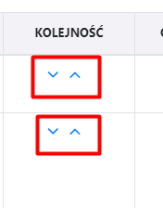  <td style="text-align: center"><a href="https://pfron.safe-id.pl/aplikacja/czynnosciPrzetwarzaniaApp/pokazCzynnosciPrzetwarzaniaDownApp/2/?s_ncz=&amp;s_ood=&amp;s_ppr=&amp;s_sor="><i class="fa fa-angle-down" style="font-size:18px; padding:0px 10px 0px 0px;"></i></a><a href="https://pfron.safe-id.pl/aplikacja/czynnosciPrzetwarzaniaApp/pokazCzynnosciPrzetwarzaniaUpApp/2/?s_ncz=&amp;s_ood=&amp;s_ppr=&amp;s_sor="><i class="fa fa-angle-up" style="font-size:18px; padding:0px 10px 0px 0px;"></i></a></td>    <div class="col-md-1 paddingZero topPageInfoButton"><a href="#szukajZaawansowane" data-toggle="collapse" aria-expanded="false" aria-controls="szukajZaawansowane"><i class="fa fa-search" aria-hidden="true"></i></a></div> |  | Poprawione.
7 | https://pfron.safe-id.pl/aplikacja/czynnosciPrzetwarzaniaApp/pokazCzynnosciPrzetwarzaniaApp/?s_ncz=&s_ood=&s_ppr=&s_sor= | Łącza nie mają tekstu ani grafiki  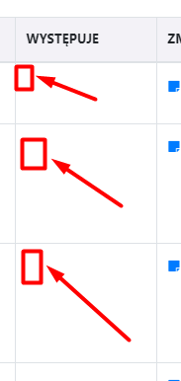 |  | Poprawione.
8 | Cały serwis  https://pfron.safe-id.pl/ | Element poza porządkiem tabulacji (nie jest dostępny z klawiatury)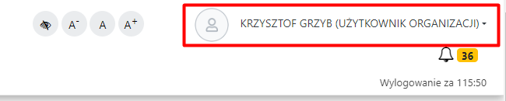 |  | Poprawione.
9 | https://pfron.safe-id.pl/ | Czytnik ekranu nie anonsuje okna modalnego, które pojawia się po uruchomieniu serwisu lub po przejściu na stronę główną.  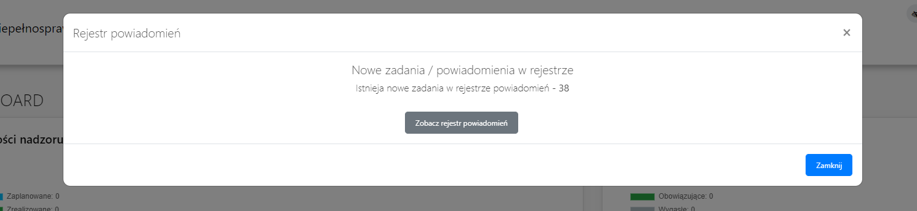 |  | Niepoprawione.
10 | https://pfron.safe-id.pl/ | Błędna etykieta przycisku zamknij. Serwis jest w języku polskim, etykieta w języku angielskim.  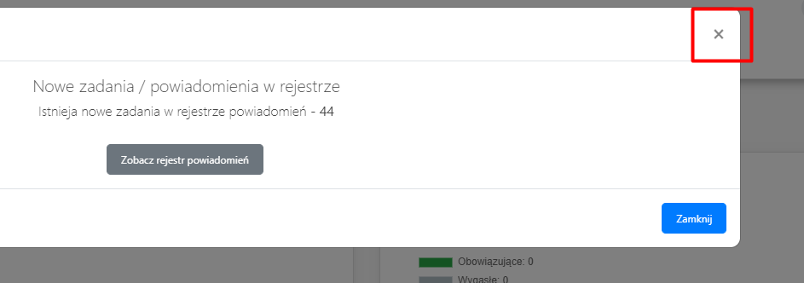  <button type="button" class="close" data-dismiss="modal" aria-label="Close"><span aria-hidden="true">×</span></button> | Etykieta powinna być w języku polskim. | Poprawione.
11 | Cały serwis  https://pfron.safe-id.pl/ | Brak fokusu na elementach interaktywnych.  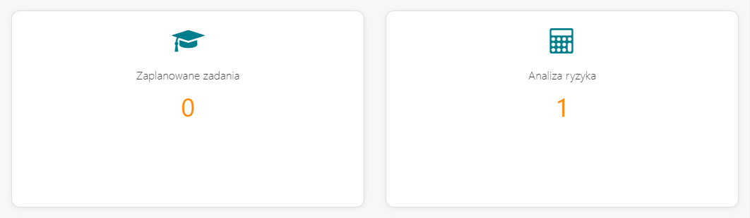 |  | Niepoprawione.  Część błędów została usunięta jednak są jeszcze miejsca, w których błąd występuje.
12 | Cały serwis  https://pfron.safe-id.pl/aplikacja/uzytkownikApp/pokazUzytkownikowApp/ | Mało widoczna ramka fokusu.  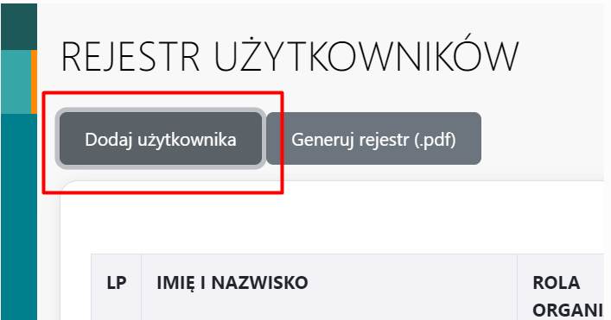 Kontrast 1,7:1  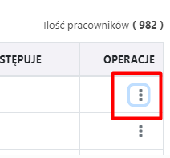 Kontrast 1,4:1 | Kontrast ramki fokus w stosunku do otaczającego tła powinien wynosić co najmniej 3:1 | Niepoprawione.  W serwisie znajduję się jeszcze miejsca, w których błąd występuje.
13 | Cały serwis  https://pfron.safe-id.pl/aplikacja/uzytkownikApp/pokazUzytkownikowApp/ | Ramka fokusu w wersji kontrastowej strony nie spełnia wymagań minimalnego kontrastu.  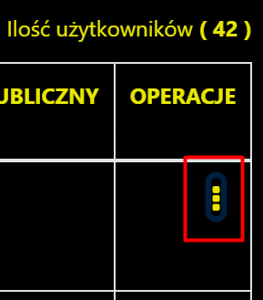 |  | Poprawione.
14 | Cały serwis  https://pfron.safe-id.pl/aplikacja/uzytkownikApp/pokazUzytkownikowApp/ | Niepełna ramka fokusu  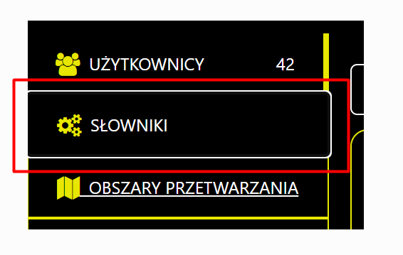  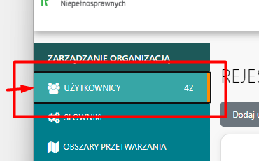 |  | Poprawione.
15 | https://pfron.safe-id.pl/aplikacja/uzytkownikApp/dodajUzytkownkaApp/ | Brak powiązanej etykiety z polem tekstowym  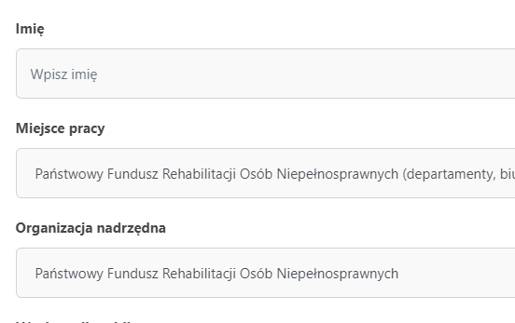 |  | Niepoprawione.  W serwisie znajduję się jeszcze miejsca, w których błąd występuje.
16 | https://pfron.safe-id.pl/aplikacja/uzytkownikApp/dodajUzytkownkaApp/ | Brak powiązanej etykiety z polem wyboru  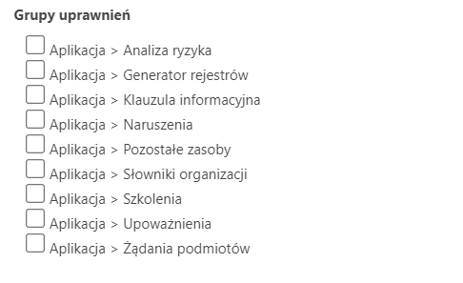 |  | Niepoprawione.  W serwisie znajduję się jeszcze miejsca, w których błąd występuje.
17 | https://pfron.safe-id.pl/aplikacja/czynnosciPrzetwarzaniaApp/pokazCzynnosciPrzetwarzaniaApp/?s_ncz=&s_ood=&s_ppr=&s_sor= | Pola wyboru nie mają dostępnej etykiety  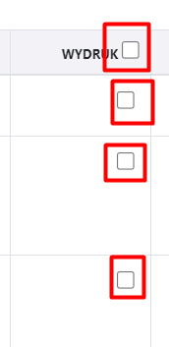 |  | Niepoprawione.
18 | Cały serwis  https://pfron.safe-id.pl/aplikacja/czynnosciPrzetwarzaniaApp/pokazCzynnosciPrzetwarzaniaApp/?s_ncz=&s_ood=&s_ppr=&s_sor= | Brak etykiety dla przycisków:  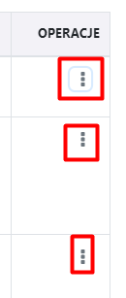  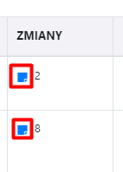 |  | Niepoprawione.  W serwisie znajduję się jeszcze miejsca, w których błąd występuje.
19 | https://safe-id.pl/docs/crm-edpo/CRM-EDPODokumentacjaUzytkownika.pdf | Załączony plik pdf „Instrukcja użytkownika” zawiera błędy dostępności:  - Błędna hierarchia nagłówków;  - Puste linie;  - Brak opisów alternatywnych;  - Brak tytułu w metadanych pliku.  Uwaga dotyczy również innych plików (pdf, xls) generowanych w serwisie. |  | Niepoprawione.
20 | Cały serwis  https://pfron.safe-id.pl/ | Błedna hierarchia nagłówków. Na stronie głównej nagłówki zaczynają się od H5. Na pozostałych podstronach występuje tylko jeden nagłówek H5 - „Państwowy Fundusz Rehabilitacji Osób Niepełnosprawnych | Warszawa”. Nagłówek ten jest linkiem prowadzącym do innego miejsca w serwisie i nie identyfikuje danej podstrony. Bark jest nagłówków identyfikujących tytuł danej podstrony.  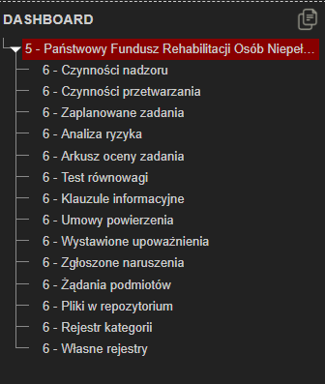 | Nagłówkiem powinna być oznaczona treść, która jest tytułem danej sekcji. Struktura nagłówków powinna dokładnie opisywać główne sekcje informacyjne, ponieważ dla użytkowników korzystających z programów czytających jest to jeden z najbardziej pożądanych elementów | Niepoprawione.
21 | https://pfron.safe-id.pl/autoryzacja/loguj | Błędna struktura nagłówków na stronie logowania.  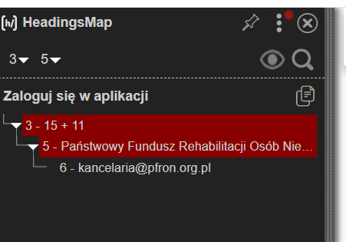  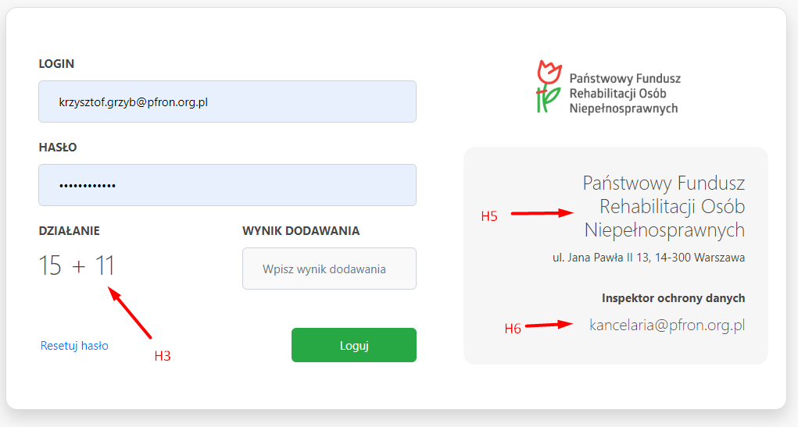 | Nagłówkiem powinna być oznaczona treść, która jest tytułem danej sekcji. Struktura nagłówków powinna dokładnie opisywać główne sekcje informacyjne, ponieważ dla użytkowników korzystających z programów czytających jest to jeden z najbardziej pożądanych elementów. Powinna zostać również zachowana struktura. Po nagłówku H3 powinien występować nagłówek H4. | Nieoprawione.
22 | https://pfron.safe-id.pl/autoryzacja/loguj | Okno logowania. Dla użytkowników czytników ekranu w polu wpisz wynik działania powinno zostać odczytane również działanie.  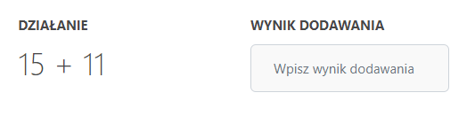 |  | Poprawione.
23 | Cały serwis  https://pfron.safe-id.pl/ | Po skorzystaniu z wbudowanej funkcji powiększenia fontu (A+) tekst nachodzi na cieniowanie górnej belki przez co jest mniej widoczny.  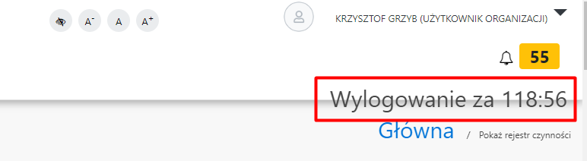 |  | Niepoprawione.
24 | https://pfron.safe-id.pl/ | Tytuł strony głównej niezgodny z językiem strony.  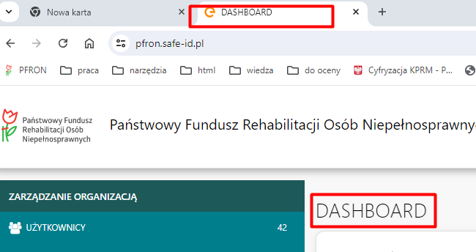 |  | Poprawione.
25 | Cały serwis  https://pfron.safe-id.pl/ | Niepoprawny cel linku. Logo jest linkiem, który prowadzi do strony głównej serwisu lecz jest błednie opisany w tekście alternatywnym.    <a class="navbar-brand" href="https://pfron.safe-id.pl/"><img alt="Logo aplikacji" src="https://pfron.safe-id.pl/assets/img/edpoLogo.png" height="50"></a> | Należy poprawnie opisać link. | Poprawiono.
26 | Cały serwis  https://pfron.safe-id.pl/ | Link do instrukcji użytkownika nie zawiera informacji w jakim formacie jest plik i jaki jest jego rozmiar.   | Przykładowy wygląd linku prowadzącego do dokumentu do pobrania: Nazwa dokumentu (100 KB, PDF) | Poprawione.
27 | Cały serwis  https://pfron.safe-id.pl/ | Przy powiększeniu strony do 200% i powiększeniu fontu (A+) lub zwiększeniu odstępów między literami strona błędnie się wyświetla i następuje utrata treści  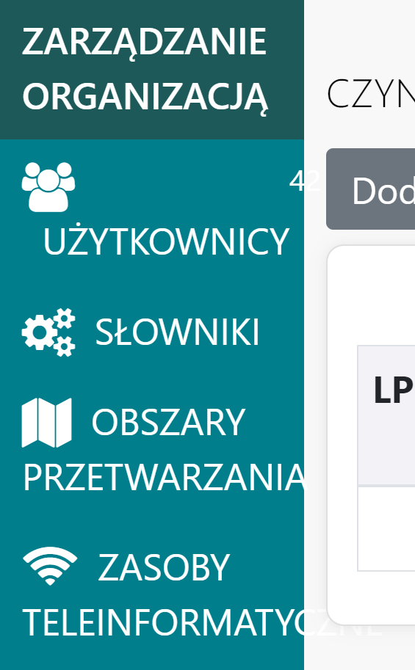  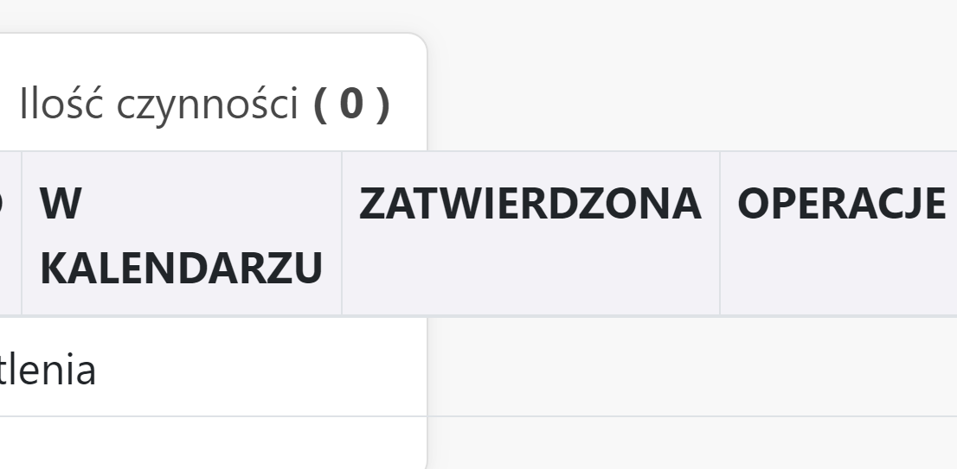  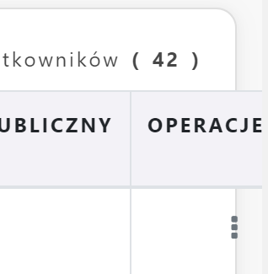 |  | Niepoprawione.
28 | Cały serwis  https://pfron.safe-id.pl/ | Utrata treści niektórych elementów w widoku mobilnym:  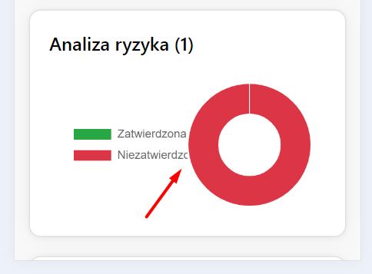 |  | Niepoprawione.
29 | Cały serwis  https://pfron.safe-id.pl/ | Brak responsywności w widoku mobilnym.  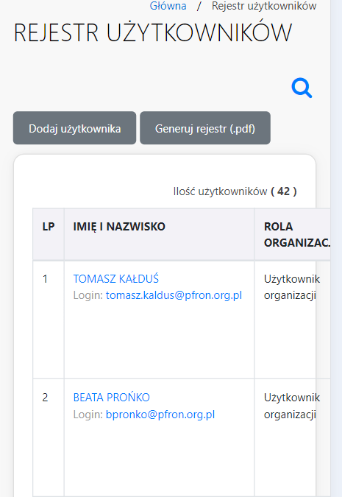 |  | Niepoprawione.
30 | https://pfron.safe-id.pl/aplikacja/slownikiApp/pokazSlPracownicyApp/  oraz inne miejsca w serwisie np.:  https://pfron.safe-id.pl/aplikacja/uzytkownikApp/dodajUzytkownkaApp/ | Pola wyboru nie są zgrupowane (fieldset i legend)  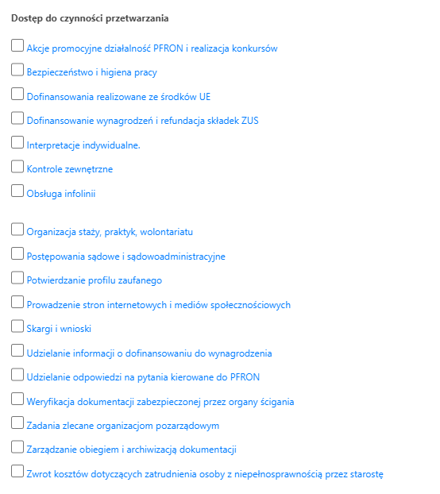 | Dodanie pól <fieldset> i <legend> | Niepoprawione.  W serwisie znajduję się jeszcze miejsca, w których błąd występuje.
31 | Cały serwis  https://pfron.safe-id.pl/ | W tabeli znajdują z komórki z elementami graficznymi, które mają znaczenie merytoryczne. Nie mają dodanego opisu alternatywnego.  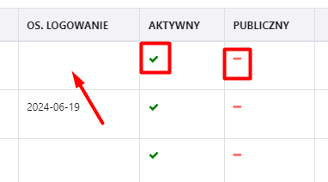 |  | Niepoprawione.
32 | https://pfron.safe-id.pl/aplikacja/slownikiApp/edytujSlSystemItApp/13 | Użyto tabeli do układu tekstu. Ponadto niepoprawne jest użycie nagłówka H w tabeli. Nagłóweki w tabeli określa się za pomocą znacznika <th>  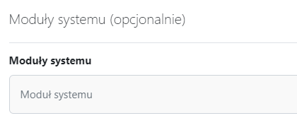  <div class="col-md-12 marginTop10"><table class="table" id="tb"><thead><tr><td class="noBorder paddingZeroImportant"><h6>Moduły systemu (opcjonalnie)</h6></td><td class="text-right noBorder"><a href="javascript:void(0);" id="addMore"><i class="fa fa-plus fa-lg text-success"></i></a></td></tr></thead><tbody><tr><td class="paddingZeroImportant"><div class="col-md-12 marginTop10 text-left paddingZero"><div class="row"><div class="col-md-8"><div class="form-group"><label>Moduły systemu</label><input type="text" name="f_systemItNazwaModul[]" value="" class="form-control" placeholder="Moduł systemu">  </div></div><div class="col-md-4"><div class="form-group"><label>Ilość licencji</label><input type="number" name="f_systemItNazwaModulLicencje[]" value="" class="form-control" placeholder="Ilość licencji">  </div></div></div></div></td><td class="text-right"><a href="javascript:void(0);" class="remove"><i class="fa fa-minus fa-lg text-danger"></i></a></td></tr></tbody></table></div> | Tabele układów nie powinny być używane w html. Mogą powodować problemy dotyczące kolejności czytania i nawigacji. Czytniki ekranu mogą interpretować je jako tabele danych. | Niepoprawione.
33 | Cały serwis  https://pfron.safe-id.pl/ | Serwis automatycznie wylogowuje użytkownika po 120 minutach bezczynności. Przed wylogowaniem pojawia się komunikat z ostrzeżeniem jednak brak jest mechanizmu pozwalającego na przedłużenie czasu. Można to zrobić poprzez przeładowanie strony ale użytkownik nie jest o tym informawany. |  | Poprawione.
34 | Cały serwis  https://pfron.safe-id.pl/ | Brak landmarka main. | Dodanie znacznika <main> do kontentu strony. | Poprawione.
35 | Cały serwis  https://pfron.safe-id.pl/ | Brak mechanizmu, który umożliwia pominięcie bloków treści powtarzanych na wielu stronach internetowych. | Dodanie skip linku „Przejdź do treści” | Niepoprawione.

